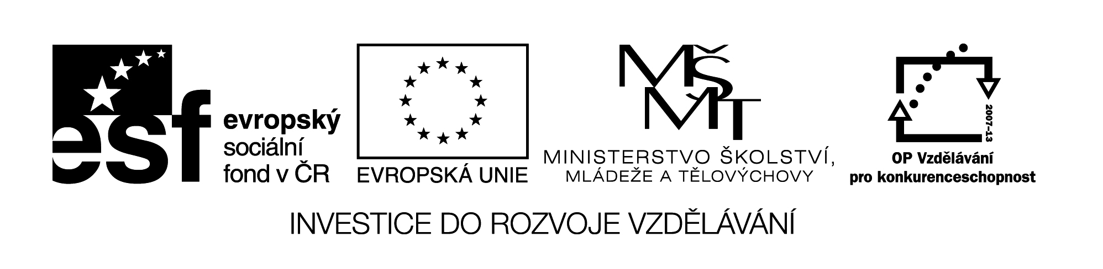

Název sady: Prvouka a vlastivěda

Autor: Lenka Zahradníková, Jana Patková, Kateřina Bělecká, Radmila Hostašová

Rok vytvoření: 2014

Zaměření: 1. stupeň

Kategorie: Člověk a jeho svět

Klíčová slova: roční období, příroda, tělo, domov, město, český král.

Sada obsahuje učivo prvouky a vlastivědy. Část je věnována dějinám a zeměpisu ČR, část je zaměřena na témata o přírodě, lidském těle a zdraví. Součástí je seznámení se zajímavostmi a památkami naší vlasti.